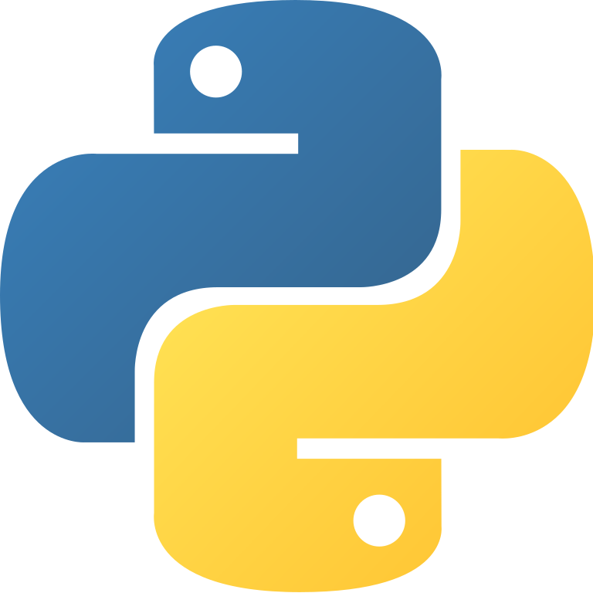

**APA ITU PYTHON?**

1. **Menurut : https://www.python.org/**

Python is an interpreted, object-oriented, high-level programming language with dynamic semantics. Its high-level built in data structures, combined with dynamic typing and dynamic binding, make it very attractive for Rapid Application Development, as well as for use as a scripting or glue language to connect existing components together. Python's simple, easy to learn syntax emphasizes readability and therefore reduces the cost of program maintenance. Python supports modules and packages, which encourages program modularity and code reuse. The Python interpreter and the extensive standard library are available in source or binary form without charge for all major platforms, and can be freely distributed.

Often, programmers fall in love with Python because of the increased productivity it provides. Since there is no compilation step, the edit-test-debug cycle is incredibly fast. Debugging Python programs is easy: a bug or bad input will never cause a segmentation fault. Instead, when the interpreter discovers an error, it raises an exception. When the program doesn't catch the exception, the interpreter prints a stack trace. A source level debugger allows inspection of local and global variables, evaluation of arbitrary expressions, setting breakpoints, stepping through the code a line at a time, and so on. The debugger is written in Python itself, testifying to Python's introspective power. On the other hand, often the quickest way to debug a program is to add a few print statements to the source: the fast edit-test-debug cycle makes this simple approach very effective.

Sumber : <https://www.python.org/doc/essays/blurb/>

1. **Menurut : https://www.geeksforgeeks.org/**

Python adalah bahasa pemrograman tingkat tinggi, untuk keperluan umum, dan sangat populer. Bahasa pemrograman Python (Python 3 terbaru) digunakan dalam Web Development, Machine Learning, dan semua teknologi mutakhir di Industri Perangkat Lunak. Bahasa Pemrograman Python sangat cocok untuk Pemula, juga untuk programmer berpengalaman dengan bahasa pemrograman lain seperti C++ dan Java.

Berikut beberapa fakta tentang Bahasa Pemrograman Python:

1. Python saat ini adalah bahasa pemrograman tingkat tinggi multi-tujuan yang paling banyak digunakan.
2. Python memungkinkan pemrograman dalam paradigma Berorientasi Objek dan Prosedural.
3. Program Python umumnya lebih kecil dari bahasa pemrograman lain seperti Java. Programmer harus mengetik lebih sedikit dan harus mengikuti persyaratan indentasi bahasa, ini membuat python lebih mudah dibaca dan di pahami.
4. Bahasa Python digunakan oleh hampir semua perusahaan raksasa teknologi seperti - Google, Amazon, Facebook, Instagram, Dropbox, Uber… dll.
5. Kekuatan terbesar Python adalah koleksi library standar yang sangat banyak yang dapat digunakan untuk hal berikut:

* Machine Learning.
* GUI Applications (seperti Kivy, Tkinter, PyQt dll.).
* Web frameworks seperti Django (digunakan oleh YouTube, Instagram, Dropbox).
* Image processing (seperti OpenCV, Pillow).
* Web scraping (seperti Scrapy, BeautifulSoup, Selenium).
* Test framework.
* Multimedia.
* Scientific computing.
* Text processing.

Sumber : <https://www.geeksforgeeks.org/python-programming-language/>

1. **Menurut : https://www.tutorialspoint.com/**

Python adalah bahasa pemrograman tingkat tinggi, dynamic typing, interpreted, interactive dan berorientasi objek. Python dirancang agar sangat mudah dibaca. Ia sering menggunakan kata kunci bahasa Inggris sedangkan bahasa lain menggunakan tanda baca, dan memiliki konstruksi sintaksis yang lebih sedikit daripada bahasa lain.

Python adalah KEHARUSAN bagi siswa dan profesional yang bekerja untuk menjadi Software Engineer yang hebat khususnya ketika mereka bekerja di Domain Pengembangan Web. Keuntungan utama dari belajar Python:

1. **Python Adalah Bahasa Pemrograman Interpreted** - Python diproses saat runtime oleh interpreter. Anda tidak perlu mengkompilasi program Anda sebelum menjalankannya. Ini mirip dengan PERL dan PHP.
2. **Python bersifat Interaktif** - Anda sebenarnya dapat menggunakan Python dan berinteraksi dengan penerjemah secara langsung untuk menulis program Anda melalui CLI.
3. **Python Berorientasi Objek** - Python mendukung gaya Berorientasi Objek atau teknik pemrograman yang merangkum kode di dalam objek.
4. **Python adalah Bahasa Pemula** - Python adalah bahasa yang bagus untuk programmer tingkat pemula dan mendukung pengembangan berbagai aplikasi mulai dari pemrosesan teks sederhana hingga browser WWW dan game.

Sumber : <https://www.tutorialspoint.com/python/index.htm>

**SEJARAH PYTHON**

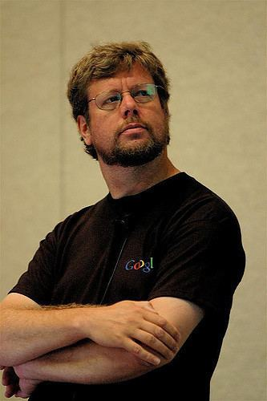Python diciptakan oleh Guido van Rossum pertama kali di Centrum Wiskunde & Informatica (CWI) di Belanda pada awal tahun 1990-an. Bahasa python terinspirasi dari bahasa pemrograman ABC. Sampai sekarang, Guido masih menjadi penulis utama untuk python, meskipun bersifat open source sehingga ribuan orang juga berkontribusi dalam mengembangkannya.

Di tahun 1995, Guido melanjutkan pembuatan python di Corporation for National Research Initiative (CNRI) di Virginia Amerika, di mana dia merilis beberapa versi dari python.

Pada Mei 2000, Guido dan tim Python pindah ke BeOpen.com dan membentuk tim BeOpen PythonLabs. Di bulan Oktober pada tahun yang sama, tim python pindah ke Digital Creation (sekarang menjadi Perusahaan Zope). Pada tahun 2001, dibentuklah Organisasi Python yaitu Python Software Foundation (PSF). PSF merupakan organisasi nirlaba yang dibuat khusus untuk semua hal yang berkaitan dengan hak intelektual Python. Perusahaan Zope menjadi anggota sponsor dari PSF.

Nama python sendiri tidak berasal dari nama ular yang kita kenal. Guido adalah penggemar grup komedi Inggris bernama Monty Python. Ia kemudian menamai bahasa ciptaannya dengan nama Python.Semua versi python yang dirilis bersifat open source. Dalam sejarahnya, hampir semua rilis python menggunakan lisensi GFL-compatible.

Berikut adalah versi mayor dan minor python berikut tanggal rilisnya:

* **Python 1.0 – Januari 1994**
* Python 1.2 – 10 April 1995
* Python 1.3 – 12 Oktober 1995
* Python 1.4 – 25 Oktober 1996
* Python 1.5 – 31 Desember 1997
* Python 1.6 – 5 September 2000
* **Python 2.0 – 16 Oktober 2000**
* Python 2.1 – 17 April 2001
* Python 2.2 – 21 Desember 2001
* Python 2.3 – 29 Juli 2003
* Python 2.4 – 30 Nopember 2004
* Python 2.5 – 19 September 2006
* Python 2.6 – 1 Oktober 2008
* Python 2.7 – 3 Juli 2010
* **Python 3.0 – 3 Desember 2008**
* Python 3.1 – 27 Juni 2009
* Python 3.2 – 20 Februari 2011
* Python 3.3 – 29 September 2012
* Python 3.4 – 16 Maret 2014
* Python 3.5 – 13 September 2015
* Python 3.6 – 23 Desember 2016
* Python 3.7 – 27 Juni 2018
* Python 3.8 – 14 Oktober 2019
* Python 3.9 – 5 Oktober 2020

Sumber : <https://www.pythonindo.com/>

**CARA KERJA PYTHON**

Kita biasanya menulis program komputer dengan menggunakan bahasa pemrograman tingkat tinggi. Bahasa pemrograman tingkat tinggi adalah bahasa pemrograman yang bisa kita (sebagai manusia) mengerti (contoh: python, java, c++, dll), program yang ditulis menggunakan bahasa pemrograman tingkat tinggi disebut sebagai source code. Namun, komputer tidak memahami bahasa tingkat tinggi. Ia hanya memahami program yang ditulis dengan bahasa mesin (machine language) yaitu dalam bilangan biner 0 (FALSE) dan 1 (TRUE), program yang ditulis menggunakan bahasa mesin disebut sebagai machine code. Jadi agar komputer bisa mengerti program yang kita tulis kita perlu mengubah atau menterjemahkan source code menjadi machine code menggunakan program tambahan yang dinamanakan compiler dan interpreter. Baik compiler dan interpreter digunakan untuk mengubah program yang ditulis dalam bahasa tingkat tinggi menjadi program yang ditulis dengan bahasa mesin yang dipahami oleh komputer. Namun, ada perbedaan antara cara kerja interpreter dan compiler.

1. **Python Bahasa Pemrograman Interpreted**

Bahasa Pemrograman Interpreted menggunakan teknik interpretasi untuk membaca kode sumber perbaris dan dieksekusi perbaris. Jika ditemukan kesalahan dalam penulisan program maka di baris kesalahan itulah program akan dihentikan. Program yang melakukan tugas ini disebut Interpreter. Pada teknik interpretasi tidak menghasilkan program standalone, artinya untuk menjalankan program, kita harus mempunyai source code sekaligus interpreter program tersebut. Bahasa pemrograman yang menggunakan teknik interpretasi misalnya bahasa Perl, Python, Ruby, Java dan masih banyak lagi.

Sumber : <https://id.wikipedia.org/wiki/Bahasa_pemrograman#Interpretasi_(Interpretation)>

1. **Cara Kerja**

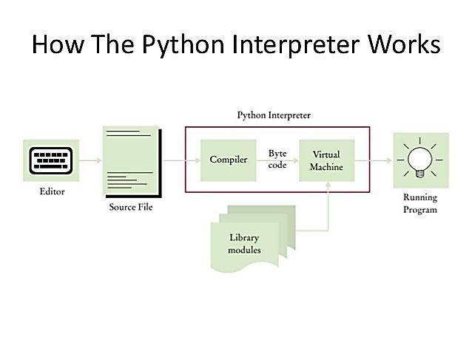

Python adalah bahasa pemrograman berorientasi objek seperti Java. Python disebut Bahasa Pemrograman Interpreted. Source code python tersimpan kedalam sebuah file dengan format (.py) dan implementasi standar python disebut "cpython" yang miliki format file (.pyc). Ini adalah implementasi default dan banyak digunakan dari Python.

Pada python proses kompilasi terjadi tetapi tidak mengubah source code menjadi bahasa mesin yang dapat langsung dipahami oleh komputer. tetapi mengubahnya menjadi sesuatu yang disebut btye code. byte code ini tidak dapat secara langusng dipahami oleh komputer. Jadi kita membutuhkan penerjemah yang disebut python virtual machine (PVM). PVM ini lah yang akan menerjemahakn byte code kedalam bahasa mesin secara virtual sehingga program kita dapat di jalankan.

Penerjemah Python melakukan tugas-tugas berikut untuk menjalankan program Python:

* **Langkah 1:** Penerjemah membaca kode atau instruksi python. Kemudian memverifikasi bahwa instruksi diformat dengan baik, yaitu memeriksa sintaks dari setiap baris. Jika menemui kesalahan, itu segera menghentikan terjemahan dan menampilkan pesan kesalahan.
* **Langkah 2:** Jika tidak ada kesalahan, yaitu jika instruksi atau kode python diformat dengan baik maka penerjemah menerjemahkannya ke dalam bentuk yang setara dalam bahasa perantara yang disebut "Byte Code". Jadi, setelah berhasil mengeksekusi skrip atau kode Python, itu adalah sepenuhnya diterjemahkan ke dalam byte code.
* **Langkah 3:** Byte code dikirim ke Python Virtual Machine (PVM). Di sini byte code dieksekusi oleh PVM. Jika terjadi kesalahan selama eksekusi ini maka eksekusi dihentikan dengan pesan kesalahan.

Sumber : <https://www.geeksforgeeks.org/internal-working-of-python/>

**PYTHON ENHANCENMENT PROPOSAL (PEP)**

* 1. **Menurut : https://www.python.org/**

Python Enhancement Proposal adalah dokumen desain yang memberikan informasi kepada komunitas Python, atau mendeskripsikan fitur baru untuk Python atau proses atau lingkungannya. PEP harus memberikan spesifikasi teknis yang ringkas dari fitur tersebut dan alasan untuk fitur tersebut.

Kami bermaksud PEP menjadi mekanisme utama untuk mengusulkan fitur-fitur utama baru, untuk mengumpulkan masukan komunitas tentang suatu masalah, dan untuk mendokumentasikan keputusan desain yang telah diterapkan pada Python.

Penulis PEP bertanggung jawab untuk membangun konsensus dalam komunitas dan mendokumentasikan perbedaan pendapat. arena PEP dipertahankan sebagai file teks dalam repositori berversi, riwayat revisinya adalah catatan historis dari proposal fitur.

Sumber : <https://www.python.org/dev/peps/pep-0001/#what-is-a-pep>

1. **Menurut : Paper berjudul *“A study of online discussions in an Open-Source Software Community:Reconstructing thematic coherence and argumentation from quotation practices”***

Python Enhancement Proposal (PEP) adalah dokumen desain yang memberikan informasi kepada komunitas dan pengguna bahasa pemrograman python, sebagai sarana utama untuk memberikan ide (contoh: mengusulkan fitur baru pada bahasa pemrograman python), mengumpulkan masukan dari komunitas tentang suatu masalah, dan untuk mendokumentasikan keputusan desain yang dipilih.

Beberapa dokumen PEP menjelaskan informasi mengenai fitur baru python, cara penulisan kode pada python, menentukan informasi yang lebih umum tentang proses atau organisasi komunitas Python, dll. Saat PEP ditulis untuk mendeskripsikan fitur baru bahasa, PEP diharapkan memberikan spesifikasi teknis yang ringkas dari fitur tersebut, alasan untuk fitur tersebut, dan implementasi referensi.

Sumber : <https://www.researchgate.net/figure/Overview-of-the-Python-Enhancement-Proposal-PEP-process_fig1_237255044>

**PEP 20 -- THE ZEN OF PYTHON**

1. **Menurut : https://www.wikipedia.org/**

Zen of Python adalah salah satu dari Python Enhancenment Proposal (PEP) yang berisi 19 "prinsip dan panduan" untuk menulis program komputer yang memengaruhi desain bahasa pemrograman Python. Software Engineer bernama Tim Peters menulis serangkaian prinsip ini dan mempostingnya di milis Python pada tahun 1999.

Sumber : <https://en.wikipedia.org/wiki/Zen_of_Python>

* 1. **Menurut : https://bertzzie.com/**

Pengguna bahasa pemrograman pyhton hendaknya mengetahui tentang Zen Of Python: sebuah prosa dan pemikiran yang dibuat oleh Tim Peters, salah seorang ahli python. Zen ini berisi kumpulan praktek terbaik (best practice) serta cara-cara penulisan kode python yang disarankan (idiomatic, pythonic).

Bagaimana kita dapat membaca Zen dari python? Mudah saja, cukup masukkan perintah "import this" pada intepreter:

>>> import this

The Zen of Python, by Tim Peters

1. Beautiful is better than ugly.
2. Explicit is better than implicit.
3. Simple is better than complex.
4. Complex is better than complicated.
5. Flat is better than nested.
6. Sparse is better than dense.
7. Readability counts.
8. Special cases aren't special enough to break the rules.
9. Although practicality beats purity.
10. Errors should never pass silently.
11. Unless explicitly silenced.
12. In the face of ambiguity, refuse the temptation to guess.
13. There should be one-- and preferably only one --obvious way to do it.
14. Although that way may not be obvious at first unless you're Dutch.
15. Now is better than never.
16. Although never is often better than *right* now.
17. If the implementation is hard to explain, it's a bad idea.
18. If the implementation is easy to explain, it may be a good idea.
19. Namespaces are one honking great idea -- let's do more of those!

**Terjemahan:**

>>> import this

Zen tentang Python, oleh Tim Peters

1. Yang elok lebih baik daripada yang buruk.
2. Yang eksplisit lebih baik daripada yang implisit.
3. Yang sederhana lebih baik daripada yang kompleks.
4. Yang kompleks lebih baik daripada yang rumit.
5. Yang merata lebih baik daripada yang bersarang.
6. Yang renggang lebih baik daripada yang padat.
7. Kemudahan Pembacaan penting.
8. Kasus khusus tidak cukup istimewa untuk melanggar aturan.
9. Walaupun kepraktisan lebih penting daripada kemurnian.
10. Kesalahan tidak boleh dilewatkan diam-diam.
11. Kecuali didiamkan dengan gamblang.
12. Jika dihadapkan dengan hal yang ambigu, tolak lah godaan untuk menebak.
13. Hanya boleh ada satu -- dan kalau bisa satu saja -- cara yang jelas untuk melakukan sesuatu.
14. Walaupun bisa saja cara tersebut tidak jelas pada awalnya, kecuali anda orang Belanda.
15. Sekarang lebih baik daripada tidak pernah sama sekali.
16. Meskipun tidak pernah sama sekali seringkali lebih baik daripada *sekarang*.
17. Jika implementasinya sulit dijelaskan, maka gagasan tersebut buruk.
18. Jika implementasinya mudah dijelaskan, maka gagasan tersebut mungkin saja baik.
19. "Namespace" adalah ide yang sangat baik sekali -- mari gunakan fitur ini lebih dan lebih lagi!

Sumber : <https://bertzzie.com/post/38/zen-dari-python-sebuah-pembahasan>

**MENGAPA HARUS PYTHON?**

Mengapa harus Python? Bukankah masih banyak bahasa pemrograman lain di luar sana? Apa kelebihan Python?

Pertanyaan - pertanyaan tersebut sering menjadi pertanyaan yang muncul sebelum seseorang mempelajari Python.

Berikut adalah beberapa di antara kelebihan Python:

1. Mudah dipelajari. Sintaksnya jelas dan mudah dibaca. Sangat cocok digunakan, terutama sebagai bahasa pemrograman pertama.
2. Simpel tapi powerful. Menulis kodingnya membutuhkan baris perintah yang lebih sedikit dibanding bahasa pemrograman lain.
3. Serbaguna, bisa untuk hampir apa saja kebutuhan atau ketertarikan Anda. Python bisa dipakai untuk pemrograman dekstop maupun mobile, CLI, GUI, web, otomatisasi, hacking, IoT, robotik, dan lain sebagainya.
4. Sangat populer. Rangking 3 di TIOBE index tahun 2020. No. 4 bahasa pemrograman paling banyak digunakan menurut Stackoverflow survey 2020. Merupakan no.1 bahasa pemrograman yang paling cepat perkembangannya dan paling diinginkan beberapa tahun belakangan menurut Stackoverflow.
5. Siapa yang memakai python? Python banyak dipakai perusahaan-perusahaan besar dan top di dunia. Google menggunakannya di mesin pencarinya, di youtube dan lain-lain, microsoft, dropbox, instagram, pinterest, dan lain-lain.
6. Multi platform, python dapat dijalankan pada windows, linux, mac OS, Virtual Machine Java dan .NET.
7. Modul (library) python sangat banyak (berlimpah) sehingga dapat memudahkan kita untuk membuat program tanpa harus menulis kode dari dasar.
8. Python adalah bahasa pemrograman yang "kekinian" karena sedang naik daunnya bidang data science dan cabangnya seperti AI, machine learning, dan big data. Python paling populer dan banyak digunakan karena memiliki library yang lengkap untuk itu seperti sklearn, pytorch, tensorflow, dan lain sebagainya.
9. Open source. Python akan terus berkembang karena didukung oleh komunitas yang besar dan Lembaga Python Software Foundation (PSF) yang tiap tahunnya mengadakan konferensi internasional.
10. Kode python bisa dijalankan secara interaktif (mode interactive) untuk testing, langsung nampak hasilnya.
11. Multi paradigma, kita bisa menulis python dengan gaya pemrograman prosedural dan bisa juga dengan Object Oriented Programming. OOP-nya lebih mudah dan sederhana daripada bahasa seperti Java atau C++.
12. Kode python bisa di-embed ke bahasa lain seperti C dan Java, atau sebaliknya, dari bahasa C atau Java ke Python.
13. Python sangat cepat. Source code akan dikompile jadi bytecode, eksekusi file yang sama untuk kedua kalinya akan lebih cepat.
14. Dokumentasi dan Tutorial mengenai bahasa pemrograman python tersedia melimpah, baik berbentuk buku cetak, e-book, artikel, video, dan forum tanya jawab. Semua permasalahan hampir dipastikan akan ada penyelesaiannya di internet.

Tapi, itu hanya kelebihannya. Terus, apa kekurangannya?

Python adalah bahasa interpreter. Kekurangan python dibanding bahasa lain yang menggunakan kompiler adalah "sedikit" lebih lambat pada saat dijalankan bila dibandingkan bahasa C maupun C++. Tapi hal ini pun sangat bersifat relatif. Tergantung dari besar ukuran program yang dibuat.

Untuk program besar yang membutuhkan kecepatan pemrosesan tinggi mungkin Python kalah cepat dari bahasa C, tapi untuk hal selain itu Python lebih mudah dan lebih baik dari bahasa lain. Selain itu, kode sumber sekarang sudah dioptimasi menggunakan bahasa C, sehingga kecepatannya juga sudah sangat mendekati kecepatan bahasa C. Spesifikasi komputer juga sekarang ini sudah semakin tinggi sehingga bisa memproses program dengan cepat, sehingga sering kali ini tidak menjadi hal penting dan bisa diabaikan.

Sumber : <https://www.pythonindo.com/>

**PERUSAHAAN APA SAJA YANG MENGGUNAKAN PYTHON?**

Kalau Anda adalah pemula yang ingin belajar Python, atau baru menggunakan Python, bisa jadi Anda bertanya perusahaan apa saja yang menggunakan Python. Daftar berikut pasti membuat Anda mengetahui bahwa Python adalah sebuah bahasa yang populer dan layak dipelajari.

1. Google adalah perusahaan besar yang menggunakan banyak kode Python di dalam mesin pencarinya. Dan mesin pencari google adalah yang paling terkenal di dunia.
2. Youtube, situs video terbesar dan terpopuler di dunia, sebagian besar kodenya ditulis dalam bahasa Python.
3. Facebook, media sosial terbesar di dunia, menggunakan Tornado, sebuah framework Python untuk menampilkan timeline.
4. Instagram, siapa yang tidak kenal. Instagram menggunakan Django, framework python sebagai mesin pengolah sisi server dari aplikasinya.
5. Pinterest, banyak menggunakan python untuk membangun aplikasinya.
6. Dropbox, barangkali Anda adalah salah seorang pengguna layanan ini. Dropbox menggunakan python baik di sisi server maupun di sisi pengguna layanannya.
7. Quora, salah satu situs tanya jawab terbesar di dunia, dibangun menggunakan Python.
8. NASA, badan antariksa Amerika ini menggunakan Python untuk bidang sainsnya.
9. NSA, badan mata – mata Amerika banyak menggunakan Python untuk analisa kriptografi dan intelijen.
10. Industrial Light & Magic, Pixar, banyak menggunakan Python dalam animasi movie.
11. Blender, Maya, software pembuat animasi 3D terkenal, menggunakan Python sebagai salah satu bahasa skrip pemrogramannya.
12. Raspberry Pi, komputer mini yang banyak digunakan sebagai mikrokontroller, menggunakan Python sebagai bahasa utamanya.
13. ESRI, produsen terkenal pembuat software pemetaan GIS banyak menggunakan Python di produknya.

Sumber : <https://www.pythonindo.com/>

**WHY YOU SHOULD LEARN PYTHON?**

1. Python Is Free and Open-Source
2. Python Is Popular, Loved, and Wanted
3. Python Has a Friendly and Devoted Community
4. Python Has Elegant and Concise Syntax
5. Python Is Multi-Platform
6. Python Supports Multiple Programming Paradigms
7. Python Offers Useful Built-In Libraries
8. Python Has Many Third-Party Packages
9. Python Is a General-Purpose Programming Language
10. Python Plays Nice with Others

Sumber : <https://www.blog.duomly.com/why-you-should-learn-python/>

Dirangkum oleh : Diky Indra Hermawanto